Resolución del Pleno del Instituto de Transparencia, Acceso a la Información Pública y Protección de Datos Personales del Estado de México y Municipios, con domicilio en Metepec, Estado de México; del veinticinco (25) de septiembre de dos mil veinticuatro.

**VISTO** en el expediente electrónico formado con motivo del recurso de revisión número **04323/INFOEM/IP/RR/2024**, promovido por **XXX XXX**, en contra de la respuesta del **Sistema Municipal Para el Desarrollo Integral de la Familia de la Paz**, en lo sucesivo el **SUJETO OBLIGADO,** se procede a dictar la presente resolución, con base en los siguientes:

## **ANTECEDENTES**

1. El catorce de junio de dos mil veinticuatro, sepresentaronvía Sistema de Acceso a la Información Mexiquense **(SAIMEX),** la solicitud de información pública registrada con el número **00086/DIFLAPAZ/IP/2024,** mediante la cual se requirió lo siguiente:

*“QUIERO SABER TODA LA INFORMACION SOBRE LA entrega de apoyos sociales. YA QUE SEGÚN SU ADMINISTRACION HA PUBLICADO LO SIGUIENTE: Juntos, trabajamos incansablemente para garantizar que cada familia reciba el apoyo necesario para prosperar y enfrentar los desafíos que puedan surgir. Seguiremos trabajando unidos para construir un futuro mejor para todos. ¡Gracias por confiar en nosotros y por ser parte de este camino hacia un mañana más justo y próspero!...QUIERO SABER QUE HAN HECHO O QUE APOYOS SOCIALES SE HAN ENTREGADO A CADA FAMILIA, LA INFORMACION SE PIDE DEL AÑO 2022, 2023 Y 2024” (Sic)*

1. Se señaló como modalidad de entrega de la información: a través de **SAIMEX.**
2. El ocho de julio de dos mil veinticuatro, el **SUJETO OBLIGADO** emitió respuesta a la solicitud de información, en los siguientes términos:

*“…Estimado Solicitante:* ***En atención a su solicitud de acceso a la información se anexa a la presente respuesta, archivo adjunto para su cotejo, verificación y consideración****. Por último, le recordamos que usted dispone de un plazo de 15 días hábiles, contados a partir de que le fue notificada esta respuesta, para interponer un Recurso de Revisión en términos del Artículo 176, 177, 178, 179 y 180 de la Ley de Transparencia y Acceso a la Información Pública del Estado de México y Municipios. Sin más por el momento, envió un cordial saludo reiterándole las atenciones de mi distinguida consideración. “C A P A C I D A D P A R A G O B E R N A R” A T E N T A M E N T E LIC. YETNALESSI SELENE DE LÁZARO CRUZ. TITULAR DE LA UNIDAD DE TRANSPARENCIA DEL SISTEMA MUNICIPAL PARA EL DESARROLLO INTEGRAL FAMILIAR LA PAZ, ESTADO DE MÉXICO...” (Sic)*

1. El nueve de julio de dos mil veinticuatro, se interpuso el recurso de revisión, en contra de la respuesta, señalando como:

**Acto Impugnado:**

***“****LA NEGATIVA EN LA ENTREGA DE LA INFORMACIÓN” (Sic)*

**Razones o Motivos de Inconformidad:**

***“****EL DIF IGNORA DE MANERA ARBITRARIA MIS SOLICITUDES, ASÍ QUE SOLICITO AMABLEMENTE QUE EL INSTITUTO DE SEGUIMIENTO A MI RECURSO DE REVISIÓN, ESPERANDO QUE EL INSTITUTO NO VULNERE MI DERECHO DE ACCESO A LA INFORMACIÓN PÚBLICA.” (Sic)*

1. La Comisionada Ponente con fundamento en lo dispuesto por el artículo 185 fracción II de la ley de la materia, a través del acuerdo de admisión del diecisiete de julio de dos mil veinticuatro, puso a disposición de las partes el expediente electrónico vía Sistema de Acceso a la Información Mexiquense **SAIMEX,** a efecto de que en un plazo máximo de siete días manifestaran lo que a su derecho conviniera, ofrecieran pruebas y alegatos según corresponda, de esta forma para que el **SUJETO OBLIGADO** presentará el Informe Justificado procedente.
2. El **SUJETO OBLIGADO** no rindió el informe justificado correspondiente, por su parte, el **RECURRENTE** no presentó pruebas o alegatos que a su derecho convinieran.
3. El diecinueve de septiembre de dos mil veinticuatro, se notificó el acuerdo mediante el cual se amplió el plazo para emitir resolución por un término de 15 días adicionales.
4. Este Organismo Garante no pasa por alto justificar, que la dilación en la resolución del presente asunto encuentra justificación en el alto número de recursos de revisión recibidos se ha incrementado el número de medios de impugnación que deben resolverse por este Instituto, circunstancia atípica que ha rebasado las capacidades técnicas y humanas del personal encargado de la proyección de las resoluciones a dichos medios de impugnación.
5. Por ello, es menester precisar que, si bien se ha excedido el plazo para resolver el presente medio de impugnación, de conformidad con la ley de la materia, el plazo para emitir resolución se encuentra justificado en los elementos para medir su razonabilidad de asuntos conforme a los parámetros establecidos por diversos órganos jurisdiccionales federales, aplicables también en procedimientos análogos, como el que nos ocupa.
6. Así, en términos de lo que establecen los artículos 8.1 y 25 de la Convención Americana sobre Derechos Humanos, los recursos deben ser sencillos y resolverse en el menor tiempo posible, tomando en consideración la dilación total del procedimiento; esto es, en un plazo razonable.
7. En ese sentido, el legislador fijó los términos procesales en las leyes, de manera general, sin que pudiera prever la variada gama de casos que son resueltos por los órganos jurisdiccionales o cuasi jurisdiccionales, tanto por la complejidad de los hechos, como por el número de casos que conocen.
8. Por ello, excepcionalmente, si un asunto es resuelto con posterioridad a los plazos señalados por la norma debe analizarse la razonabilidad del tiempo necesario para su resolución, atentos a los siguientes criterios:

a) Complejidad del asunto: La complejidad de la prueba, la pluralidad de sujetos procesales, el tiempo transcurrido, las características y contexto del recurso.

b) Actividad Procesal del interesado: Acciones u omisiones del interesado.

c) Conducta de la Autoridad: Las Acciones u omisiones realizadas en el procedimiento. Así como si la autoridad actuó con la debida diligencia.

d) La afectación generada en la situación jurídica de la persona involucrada en el proceso: Violación a sus derechos humanos.

1. De modo que, cuando se trate de un asunto excepcional, por alguna o todas las características mencionadas o bien, cuando el ingreso de asuntos al órgano jurisdiccional o cuasi jurisdiccional respectivo supere notoriamente al que podría considerarse normal, debe concluirse que es una excluyente de responsabilidad en relación con la actuación del funcionario, como ha acontecido en el caso que nos ocupa.
2. Argumento que encuentra sustento en la jurisprudencia P./J. 32/92 emitida por el Pleno de la Suprema Corte de Justicia de la Nación de rubro “TÉRMINOS PROCESALES. PARA DETERMINAR SI UN FUNCIONARIO JUDICIAL ACTUÓ INDEBIDAMENTE POR NO RESPETARLOS SE DEBE ATENDER AL PRESUPUESTO QUE CONSIDERÓ EL LEGISLADOR AL FIJARLOS Y LAS CARACTERÍSTICAS DEL CASO.”, visible en la Gaceta del Seminario Judicial de la Federación con el registro digital 205635.
3. Razones por las cuales cabe concluir que, la resolución al recurso de revisión se solventa hasta esta fecha, debido a que existe una excesiva carga de trabajo en desproporción a la capacidad de los recursos materiales y humanos con que cuenta este Instituto para atender la enorme demanda de usuarios que acuden para que se les garantice su Derecho de acceso a la información Pública y Protección de Datos Personales, aunado a la complejidad de los hechos a los que se refieren, así como al volumen del expediente, la extensión de los escritos y pruebas aportadas y desahogadas por las partes; lo que impide la tramitación de los recursos dentro de los términos legales previamente establecidos por la Ley, por tratarse de causas de fuerza mayor.
4. Al respecto, también son de considerar los criterios sostenidos por el Cuarto Tribunal Colegiado en Materia Administrativa del Primer Circuito, cuyos rubros y datos de identificación son los siguientes:

“PLAZO RAZONABLE PARA RESOLVER. DIMENSIÓN Y EFECTOS DE ESTE CONCEPTO CUANDO SE ADUCE EXCESIVA CARGA DE TRABAJO.” consultable en el Seminario Judicial de la Federación y su gaceta, con el registro digital 2002351.

“PLAZO RAZONABLE PARA RESOLVER. CONCEPTO Y ELEMENTOS QUE LO INTEGRAN A LA LUZ DEL DERECHO INTERNACIONAL DE LOS DERECHOS HUMANOS.”, visible en el Seminario Judicial de la Federación y su gaceta, con el registro digital 2002350.

1. Por ello, este Organismo Garante comprometido con la tutela de los derechos humanos confiados, señala que este exceso del plazo legal para resolver el presente asunto resulta de carácter excepcional
2. La Comisionada Ponente decretó el cierre de instrucción mediante acuerdo del diecinueve de septiembre de dos mil veinticuatro; por lo que se ordenó turnar el expediente a resolución, misma que ahora se pronuncia; y ---------------------------------------------------------

## **CONSIDERANDO**

## **PRIMERO. De la competencia**

1. Este Instituto de Transparencia, Acceso a la Información Pública y Protección de Datos Personales del Estado de México y Municipios, es competente para conocer y resolver el presente recurso de conformidad con el artículo: 6, apartado A, fracción IV de la Constitución Política de los Estados Unidos Mexicanos; 5, párrafos trigésimo, trigésimo primero y trigésimo segundo, fracciones IV y V, de la Constitución Política del Estado Libre y Soberano de México; artículos 1, 2 fracción II, 13, 29, 36 fracciones I y II, 176, 178, 179, 181 párrafo tercero y 185 de la Ley de Transparencia y Acceso a la Información Pública del Estado de México y Municipios; y 10, 7, 9 fracciones I y XXIV, y 11 del Reglamento Interior del Instituto de Transparencia, Acceso a la Información Pública y Protección de Datos Personales del Estado de México y Municipios.

## **SEGUNDO. De la oportunidad y procedencia.**

1. El medio de impugnación fue presentado a través del **SAIMEX** en el formato previamente aprobado para tal efecto y dentro del plazo legal de quince días hábiles otorgados; siendo así que el **SUJETO OBLIGADO** entregó respuesta el ocho de julio de dos mil veinticuatro, de tal forma que el plazo para interponer el recurso de revisión transcurrió del nueve de julio al doce de agosto de dos mil veinticuatro, en consecuencia, si la parte **RECURRENTE** presentó su inconformidad el nueve de julio de dos mil veinticuatro, se encuentra dentro de los márgenes temporales previstos en el artículo 178 de la Ley de Transparencia y Acceso a la Información Pública del Estado de México y Municipios.
2. Consecuencia, este Órgano Garante advierte que el escrito contiene las formalidades previstas por el artículo 180 último párrafo de la Ley de Transparencia y Acceso a la Información Pública del Estado de México y Municipios, por lo que es procedente que este Instituto de Transparencia, Acceso a la Información Pública y Protección de Datos Personales del Estado de México y Municipios, conozca y resuelva el presente recurso.

## **TERCERO. Del planteamiento de la *Litis.***

1. El **RECURRENTE** solicitó conocer los apoyos sociales entregados durante 2022, 2023 y 2024.
2. En respuesta, el **SUJETO OBLIGADO** por medio del Titular de la Unidad de Transparencia, **refirió adjuntar un archivo**.
3. Posteriormente, el **RECURRENTE** interpuso elrecurso de revisión número **04323/INFOEM/IP/RR/2024**, donde manifestó como motivos de inconformidad, **la negativa de la información.**
4. En dichas condiciones, la *Litis* a resolver en el presente recurso de revisión se circunscribe a determinar si se actualizan la causal de procedencia prevista en el artículo 179, fracciónI de la **Ley de Transparencia y Acceso a la Información Pública del Estado de México y Municipios**.

## **CUARTO. Del estudio y resolución del asunto.**

1. El Derecho de Acceso a la Información Pública, es un derecho humano reconocido en el Pacto de Derechos Civiles y Políticos en su artículo 19.2; en la Convención Americana sobre Derechos Humanos en su artículo 13.1; en el artículo sexto de la Constitución Política de los Estados Unidos Mexicanos y en el artículo quinto de la Particular del Estado de México.
2. Definiendo el Derecho de Acceso a la Información Pública como: *La igualdad de* oportunidades *para recibir, buscar e impartir información[1]en posesión de cualquier autoridad, entidad, órgano y organismo de los poderes Ejecutivo, Legislativo y Judicial, órganos autónomos, partidos políticos, fideicomisos y fondos públicos, así como de cualquier persona física, moral o sindicato que reciba y ejerza recursos públicos o realice actos de autoridad en el ámbito federal, estatal y municipal,[2]*que se constituye como una herramienta fundamental para ejercer *el control democrático de las gestiones estatales, de forma tal que puedan cuestionar, indagar y considerar si se está dando un adecuado cumplimiento a las funciones públicas,[3]*fomentando *la transparencia de las actividades estatales y* promoviendo *la responsabilidad de los funcionarios sobre su gestión pública,[4]*que permite *saber qué están haciendo los gobiernos por sus pueblos, sin lo cual la verdad languidecería y la participación en el gobierno permanecería fragmentada.*
3. En México, además de los derechos, están reconocidas las garantías para su protección, en ese sentido el párrafo tercero de artículo primero de la Constitución Política de los Estados Unidos Mexicanos, dispone lo siguiente:

*“****Artículo 1.-***

*(…)*

*Todas las* *autoridades, en el ámbito de sus competencias, tienen la obligación de promover, respetar, proteger y garantizar los derechos humanos de conformidad con los principios de universalidad, interdependencia, indivisibilidad y progresividad. En consecuencia, el Estado deberá prevenir, investigar, sancionar y reparar las violaciones a los derechos humanos, en los términos que establezca la ley.*

*(…)*”

1. Por lo anterior, se deduce que el Derecho de Acceso a la Información Pública es un Derecho Humano de Fuente Internacional y Constitucionalmente reconocido. Además del derecho, también se reconocen garantías para su protección, lo que vincula con el mandato del párrafo tercero del mismo artículo.
2. Así conforme a la Constitución Política de las Estado Unidos Mexicanos y la Constitución Política del Estado Libre y Soberano de México respectivamente, el cumplimiento de las garantías primarias, entendidas como obligaciones inmediatamente relacionadas con el Derecho de Acceso a la Información Pública, permiten que todas las autoridades, en el ámbito de sus atribuciones lo respeten, protejan y garanticen.

***Constitución Política de los Estados Unidos Mexicanos***

***“Artículo 6.*** *…*

*…*

*Para efectos de lo dispuesto en el presente artículo se observará lo siguiente:*

***A****.* ***Para el ejercicio del derecho de acceso a la información****, la Federación y* ***las entidades federativas, en el ámbito de sus respectivas competencias, se regirán por los siguientes principios y bases:***

***I. Toda la información en posesión de cualquier******autoridad****, entidad, órgano y organismo de los Poderes Ejecutivo, Legislativo y Judicial, órganos autónomos, partidos políticos, fideicomisos y fondos públicos, así como de cualquier persona física, moral o sindicato que reciba y ejerza recursos públicos o realice actos de autoridad en el ámbito federal, estatal y* ***municipal****,* ***es pública*** *y sólo podrá ser reservada temporalmente por razones de interés público y seguridad nacional, en los términos que fijen las leyes.* ***En la interpretación de este derecho deberá prevalecer el principio de máxima publicidad. Los sujetos obligados deberán documentar todo acto que derive del ejercicio de sus facultades, competencias o funciones****, la ley determinará los supuestos específicos bajo los cuales procederá la declaración de inexistencia de la información.”*

***Constitución Política del Estado Libre y Soberano de México***

***“Artículo 5****.-…*

*…*

***El derecho a la información será garantizado por el Estado. La ley establecerá las previsiones que permitan asegurar la protección, el respeto y la difusión de este derecho****.*

*Para garantizar el ejercicio del derecho de transparencia, acceso a la información pública y protección de datos personales, los poderes públicos y los organismos autónomos, transparentarán sus acciones, en términos de las disposiciones aplicables, la información será oportuna, clara, veraz y de fácil acceso.*

***Este derecho se regirá por los principios y bases siguientes****:*

1. ***Toda la información en posesión de cualquier autoridad, entidad, órgano y organismos de los*** *Poderes Ejecutivo, Legislativo y Judicial, órganos autónomos, partidos políticos, fideicomisos y fondos públicos estatales y* ***municipales****, así como del gobierno y de la administración pública municipal y sus organismos descentralizados, asimismo de cualquier persona física, jurídica colectiva o sindicato que reciba y ejerza recursos públicos o realice actos de autoridad en el ámbito estatal y municipal,* ***es pública*** *y sólo podrá ser reservada temporalmente por razones previstas en la Constitución Política de los Estados Unidos Mexicanos de interés público y seguridad, en los términos que fijen las leyes.* ***En la interpretación de este derecho deberá prevalecer el principio de máxima publicidad****.* ***Los sujetos obligados deberán documentar todo acto que derive del ejercicio de sus facultades, competencias o funciones****, la ley determinará los supuestos específicos bajo los cuales procederá la declaración de inexistencia de la información.”*
2. Según el artículo 150 de la Ley de Transparencia del Estado, la solicitud es la garantía primaria del Derecho de Acceso a la Información, además, establece que se regirá *por los principios de simplicidad, rapidez gratuidad del procedimiento, auxilio y orientación a los particulares*, contemplando el derecho de las personas con discapacidad y hablantes de lengua indígena.
3. El Derecho de Acceso a la Información se garantiza y respeta oportunamente, y según lo que dispone la Ley, las *solicitudes de acceso a la información*.
4. Así entonces, se procede analizar, en primer lugar, si el **SUJETO OBLIGADO** al atender la solicitud de acceso a la información, satisfizo la garantía primaria del derecho según lo dispuesto por el artículo 150 de la Ley de Transparencia y Acceso a la Información Pública del Estado de México y Municipios y en segundo término si cumplió con su deber de respetar y garantizar el derecho, entregando la información solicitada.
   1. **De la información solicitada y la respuesta del SUJETO OBLIGADO.**
5. Derivado del Planteamiento de la Litis, se procede a analizar el contenido íntegro de las actuaciones que obran en el expediente electrónico y con ello, este Órgano Garante dicte la resolución correspondiente, tomando en consideración los elementos aportados por las partes y apegándose en todo momento al principio de máxima publicidad, de acuerdo con lo establecido en el artículo 8 de la Ley de Transparencia y Acceso a la Información Pública del Estado de México y Municipios.
6. Así, debemos recapitular que el **RECURRENTE** requirió conocer **los apoyos sociales entregados durante 2022, 2023 y 2024.**
7. En atención a lo anterior, el **SUJETO OBLIGADO** por medio del Titular de la Unidad de Transparencia, **refirió adjuntar un archivo, del cual, no se advierte constancia en el Sistema de Acceso a la Información Mexiquense (SAIMEX).** Como se observa a continuación:

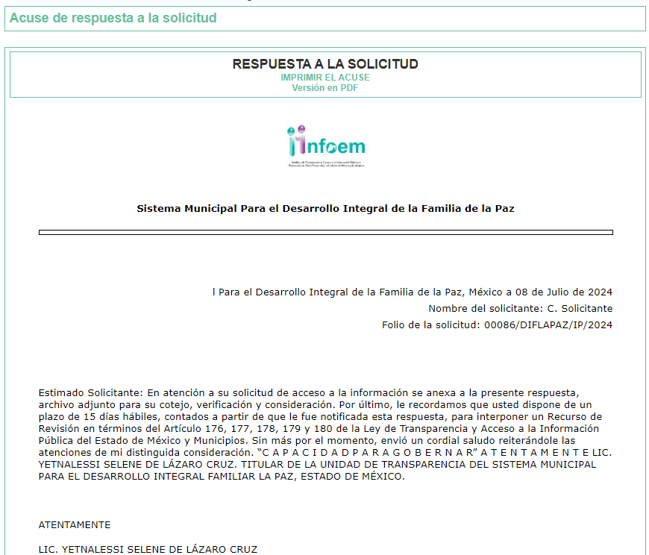

1. En consecuencia, el **RECURRENTE** impugnó la respuesta mediante recurso de revisión, en el que manifestó como motivos de inconformidad, **la negativa de la información.**
2. Expuesto lo anterior, de las constancias que obran en el expediente no se advierte que el **SUJETO OBLIGADO** hubiera emitido pronunciamiento alguno respecto a la información solicitada, toda vez que no adjuntó el archivo referido mediante respuesta y tampoco rindió el informe justificado correspondiente; en consecuencia, no se agotó el principio de congruencia y exhaustividad, resultando aplicable el Criterio 02/17 emitido por el Peno del Instituto Nacional de Transparencia y Acceso a la Información y Protección de Datos Personales, de título y texto siguientes:

***“Congruencia y exhaustividad. Sus alcances para garantizar el derecho de acceso a la información.*** *De conformidad con el artículo 3 de la Ley Federal de Procedimiento Administrativo, de aplicación supletoria a la Ley Federal de Transparencia y Acceso a la Información Pública, en términos de su artículo 7; todo acto administrativo debe cumplir con los principios de congruencia y exhaustividad. Para el efectivo ejercicio del derecho de acceso a la información,* ***la congruencia implica que exista concordancia entre el requerimiento formulado por el particular y la respuesta proporcionada por el sujeto obligado****; mientras que* ***la exhaustividad significa que dicha respuesta se refiera expresamente a cada uno de los puntos solicitados****. Por lo anterior, los sujetos obligados cumplirán con los principios de congruencia y exhaustividad, cuando las respuestas que emitan guarden una relación lógica con lo solicitado y atiendan de manera puntual y expresa, cada uno de los contenidos de información.”*

1. En este sentido, es conveniente mencionar que de conformidad con el artículo 3, fracción I y III de la Ley de Desarrollo Social del Estado de México, *“desarrollo social”* es entendido como aquel proceso de mecanismos y políticas públicas permanente que genera condiciones para la integración plena de individuos, grupos y sectores de la sociedad, a fin de erradicar la desigualdad social y, un **programa de desarrollo** **social,** es entendido como aquella acción gubernamental dirigida a modificar la condición de desigualdad social, tal como se advierte a continuación:

***“Artículo 3.-*** *Para los efectos de la presente ley se entenderá por:*

***I. Desarrollo social:*** *Proceso de mecanismos y políticas públicas permanente que genera las condiciones para la integración plena de individuos, grupos y sectores de la sociedad, comunidades y regiones al mejoramiento integral y sustentable de sus capacidades productivas y su calidad de vida que garantice el disfrute de los derechos constitucionales, a fin de erradicar la desigualdad social;*

*(…)*

***III. Programa de desarrollo social:*** *Acción gubernamental dirigida a modificar la condición de desigualdad social mediante la entrega de un bien o una transferencia de recursos, la cual se norma a partir de sus respectivas reglas de operación;*

*(…)”*

1. Correlativo a lo anterior, el Reglamento Interior del Sistema Municipal Para el Desarrollo Integral de la Familia de La Paz, dispone lo siguiente:

***Artículo 11.- La dirección General del SMDIF La Paz estará a cargo de la directora general, a quien le corresponde, además de las atribuciones señaladas en la Ley, las siguientes:***

*(…)*

*III. Conducir el buen funcionamiento del SMDIF La Paz, vigilando el cumplimiento de sus objetivos, metas, planes y programas;*

*IV. Evaluar las actividades del SMDIF La Paz y disponer las acciones necesarias para el cumplimiento de los programas institucionales;*

*(…)*

*X. Presentar a la Junta de Gobierno para su autorización, los anteproyectos de ingresos presupuesto anual de egresos del SMDIF La Paz;*

*(…)*

*XII. Ejecutar con el presupuesto autorizado la realización de los programas y la implementación de las acciones en materia de igualdad de trato y oportunidades entre mujeres y hombres, no discriminación, prevención y erradicación de la violencia de género;*

*XIII. Administrar y resguardar el patrimonio del SMDIF La Paz;*

*(…)”*

***“Artículo 18.- A la Unida de Información, Planeación, Programación y Evaluación le corresponde:***

*I. Vigilar en coordinación con las áreas la relación de programas y destino de los recursos;*

*(…)*

*IV. Integrar y formular el presupuesto por programas presupuestarios para su ejecución a través del establecimiento de metas;*

*(…)*

*VI. Supervisar el cumplimiento de metas e indicadores derivadas de los programas que el SMDIF La Paz ejecuta;*

*(…)*

*IX. Elaborar en conjunto con la Dirección de Administración y Finanzas el anteproyecto y presupuesto de egresos, con la finalidad de llevar a cabo una administración de resultados;*

*X. Llevar a cabo el seguimiento de metas y actividades;*

*(…)*

*XII. Elaborar documentos institucionales que permitan mejorar la operatividad del SMDIF La Paz;*

*(…)”*

***“Artículo 21. A la Coordinación de Prevención y Bienestar Familiar le corresponde:***

*I. Desarrollar programas orientados a fortalecer la unidad y la integridad familiar;*

*(…)”*

***“Artículo 22. A la Estancia Infantil le corresponde:***

*I. Formular, dirigir y supervisar los planes y programas para impulsar y desarrollar las habilidades de los niños en la educación inicial;*

*(…)”*

***“Artículo 23. A la Coordinación de Salud Comunitaria le corresponde:***

*I. Otorgar servicios preventivos de salud y difundir programas de atención primaria a la salud para coadyuvar a la disminución de los índices de morbilidad y mortalidad entre la población;*

*(…)”*

***“Artículo 24. A la Coordinación de Alimentación y Nutrición Familiar le corresponde:***

*I. Formular y vigilar el cumplimiento de programas tendientes a mejorar el estado nutricional de los grupos vulnerables de la población, que permiten prevenir, atender y combatir la desnutrición, el sobrepeso, la obesidad y los trastornos alimentarios;*

*(…)”*

***“Artículo 25. A la coordinación de Igualdad de Género le corresponde:***

*I. Promover acciones, políticas y lineamientos generales para la formulación y ejecución de programas en pro de la igualdad de género;*

*(…)”*

***“Artículo 26. A la Coordinación de la Atención al Adulto Mayor le corresponde:***

*I. Otorgar servicios asistenciales y de orientación a las y los adultos mayores en estado de vulnerabilidad;*

*(…)*

*VIII. La coordinación se apoyará de encargados y promotores para atender programas estatales y federales;*

*(…)”*

***“Artículo 27. A la Coordinación de la UBRIS le corresponde:***

*I. Diseñar estrategias y acciones encaminadas a prevenir problemas que generan las discapacidad:*

*(…)*

*III. Proporcionar servicios de rehabilitación no hospitalaria a personas con discapacidad, a través de programas de valoración y tratamiento integral;*

*(…)”*

1. En atención a lo anterior, se manifiesta que el **SUJETO OBLIGADO** cuenta con atribuciones para brindar asistencia social a la población a través de diversos programas sociales, con el objeto de mejorar la calidad de vida y el desarrollo integral de los beneficiarios, en consecuencia, es competente para atender el requerimiento de información.
2. Ahora bien, conviene mencionar que toda la información referente a programas de subsidios, estímulos y apoyos, constituye una obligación de transparencia común, de conformidad con el artículo 92, fracción XIV de la Ley de Transparencia y Acceso a la Información Pública del Estado de México y Municipios, mismo que se inserta para mayor referencia:

***“Artículo 92****. Los sujetos obligados deberán poner a disposición del público de manera permanente y actualizada de forma sencilla, precisa y entendible, en los respectivos medios electrónicos, de acuerdo con sus facultades, atribuciones, funciones u objeto social, según corresponda, la información, por lo menos, de los temas, documentos y políticas que a continuación se señalan:*

**(…)**

***XIV.*** *La* ***información de los programas de subsidios, estímulos y apoyos****, en el que se deberá informar respecto de los programas de transferencia, de servicios, de infraestructura social y de subsidio, en los que se deberá contener lo siguiente:*

***a)*** *Área;*

***b) Denominación del programa****;*

***c)*** *Periodo de vigencia;*

***d)*** *Diseño, objetivos y alcances;*

***e****) Metas físicas;*

***f)*** *Población beneficiada estimada;*

***g)*** *Monto aprobado, modificado y ejercido, así como los calendarios de su programación presupuestal;*

***h)*** *Requisitos y procedimientos de acceso;*

***i)*** *Procedimiento de queja o inconformidad ciudadana;*

***j)*** *Mecanismos de exigibilidad;*

***k)*** *Mecanismos e informes de evaluación y seguimiento de recomendaciones;*

***l)*** *Indicadores con nombre, definición, método de cálculo, unidad de medida; dimensión, frecuencia de medición, nombre de las bases de datos utilizadas para su cálculo;*

***m)*** *Formas de participación social;*

***n****) Articulación con otros programas sociales;*

***ñ)*** *Vínculo a las reglas de operación o documento equivalente;*

***o)*** *Informes periódicos sobre la ejecución y los resultados de las evaluaciones realizadas; y*

***p****)* ***Padrón de beneficiarios mismo que deberá contener los siguientes datos: nombre de la persona física o denominación social de las personas jurídicas colectivas beneficiadas, el monto, recurso, beneficio o apoyo otorgado para cada una de ellas, unidad territorial, en su caso, edad y sexo****.”*

1. Para dar cumplimiento a dicha obligación los Lineamientos Técnicos Generales para la publicación, homologación y estandarización de la información de las obligaciones establecidas en el Título Quinto y en la fracción IV del artículo 31 de la Ley General de Transparencia y Acceso a la Información Pública, que deben difundir los Sujetos Obligados en los portales de internet y en la Plataforma Nacional de Transparencia señalan que los Sujetos Obligados deberán organizar y publicar la información relativa a todos los programas que desarrolla o regula y **que impliquen subsidios, estímulos y apoyos en efectivo o en especie.** Se trata de los programas que, de acuerdo con la correspondiente normatividad, los sujetos obligados dirijan a la población para incidir en su bienestar y hacer efectivos sus derechos.
2. Asimismo, se deberá incluir toda aquella información sobre los programas sociales –tanto de los sujetos a Reglas de Operación establecidas en el Decreto de Presupuesto de Egresos como otros programas, acciones y proyectos desarrollados por el sujeto obligado y que impliquen la erogación y/o uso de recursos y bienes públicos–, los del ejercicio en curso y dos anteriores.
3. Respecto al tipo o naturaleza del programa social se deberá especificar si corresponde a alguno de los siguientes:

**a. Programas de transferencia**: implican la entrega directa a una persona física o moral ya sea de recursos monetarios o bienes materiales.

**b. Programas de servicios**: ofrecen un conjunto de actividades con el fin de atender necesidades específicas de determinada comunidad: servicios de educación, de salud, de vivienda, etcétera.

**c. Programas de infraestructura social**: se implementan para la construcción, remodelación o mantenimiento de infraestructura pública.

**d. Programas de subsidio:** otorgan recursos directos para reducir el cobro a las y los usuarios o consumidores de un bien o servicio y así fomentar el desarrollo de actividades sociales o económicas prioritarias de interés general.

1. Cuando los programas generen padrones de beneficiarios, éstos deberán ser publicados con información vigente, ya sea anual o en su caso actualizados con las altas y bajas registradas trimestralmente, cuidando la protección de datos personales sensibles.
2. Los lineamientos establecen los siguientes formatos para la publicación de la información:

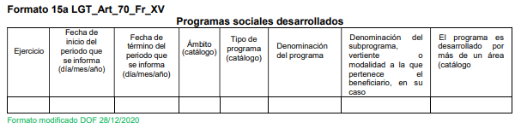

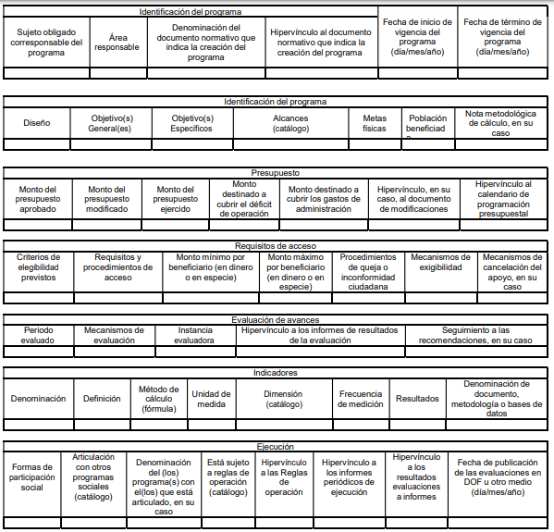



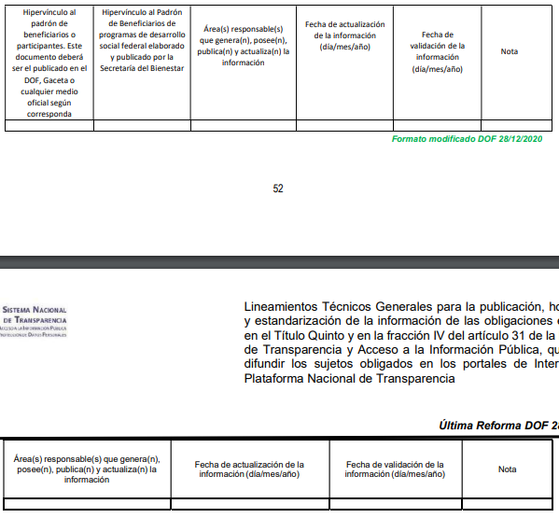



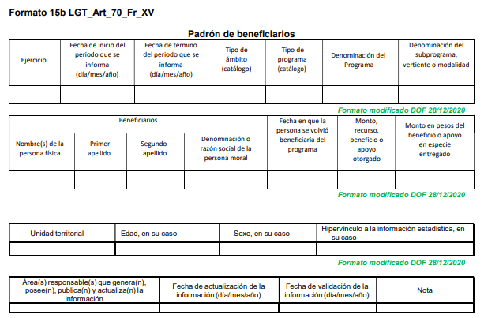





1. En este sentido, se advierte que la información requerida versa sobre una obligación de transparencia, por tal motivo, el **SUJETO OBLIGADO** se encuentra constreñido a poner a disposición del público dicha información, de manera permanente y actualizada a través de los portales de internet y en la Plataforma Nacional de Transparencia, no obstante, si bien ha quedado claro que la información que es hoy tema de estudio, por su naturaleza debe encontrarse pública a través del portal referido, no es el único medio por el cual la solicitud pueda ser atendida, en virtud de que los sujetos obligados se encuentran constreñidos a documentar todo acto que derive del ejercicio de sus facultades, competencias o funciones considerando su eventual publicación, en términos de los artículos 18 y 24 fracción XXII de la Ley de la Materia, que dispone lo siguiente:

*“****Artículo 18.*** *Los sujetos obligados deberán documentar todo acto que derive del ejercicio de sus facultades, competencias o funciones, considerando desde su origen la eventual publicidad y reutilización de la información que generen.*

*(…)*

***Artículo 24.*** *Para el cumplimiento de los objetivos de esta Ley, los sujetos obligados deberán cumplir con las siguientes obligaciones, según corresponda, de acuerdo a su naturaleza:*

*(…)*

***XXII.*** *Documentar todo acto que derive del ejercicio de sus facultades, competencias o funciones y abstenerse de destruirlos u ocultarlos, dentro de los que destacan los procesos deliberativos y de decisión definitiva;*

*(…)”*

1. Con base en lo expuesto, este Organismo Garante, con la finalidad de garantizar el derecho humano de acceso a la información del **RECURRENTE,** y a fin de reparar el agravio causado ante la omisión del **SUJETO OBLIGADO**, ya que, como se señaló, su respuesta careció de los principios de congruencia y exhaustividad, se estima procedente ordenar, previa búsqueda exhaustiva y razonable, **el soporte documental que de cuenta de los apoyos sociales otorgados durante 2022, 2023 y del 01 de enero al 14 de junio 2024,** en versión pública de ser procedente, conforme al **Considerando QUINTO** de la presente resolución; pudiendo ser de manera enunciativa, más no limitativa, el padrón de beneficiarios respectivamente.
2. En atención a lo anterior, se deberá proteger los datos personales que contengan los documentos susceptibles de ser entregados, observando las excepciones aplicables. Dichas excepciones deberán aplicarse cuidadosamente por el **SUJETO OBLIGADO**, en atención a los programas sociales de que se trate.
3. Sirve de sustento a lo anterior, el Criterio reiterado 04/19, emitido por el Pleno de éste Organismo Garante en la Segunda Epoca, que al efecto establece:

***“PADRÓN DE BENEFICIARIOS EN POSESIÓN DE SUJETOS OBLIGADOS. EXCEPCIONES PARA LA PUBLICACIÓN DE DATOS PERSONALES CONTENIDOS EN AQUÉL.*** *De conformidad con el artículo 1º, párrafo segundo de la Constitución Política de los Estados Unidos Mexicanos, las normas de derechos humanos se interpretarán de conformidad con dicha Constitución y los Tratados Internaciones de la materia, favoreciendo en todo tiempo a las personas la protección más amplia. En ese tenor, si bien el numeral 92, fracción XIV, inciso p) de la Ley de Transparencia y Acceso a la Información Pública del Estado de México y Municipios establece como obligación de transparencia común, la publicación de manera permanente y actualizada de los programas de subsidios, estímulos y apoyos, así como el padrón de los beneficiarios, dentro del cual se contienen en esencia, datos personales como el nombre de la persona física o denominación de la persona jurídica colectiva beneficiada, lo cierto es que, esta disposición normativa debe ser interpretada con los principios y derechos establecidos en nuestra Constitución general, como aquellos previstos en los artículos 1º, párrafo quinto, 4°, párrafo noveno, y 16, párrafo segundo; el primero de ellos relativo al principio de no discriminación, el cual prohíbe toda anulación o menoscabo de los derechos y libertades de las personas motivada, entre otras cosas, por origen étnico, el género, la edad, las discapacidades, la condición social, las condiciones de salud o cualquier otra que atente contra la dignidad humana; el segundo relativo al interés superior de la niñez, mandatando que en todas las decisiones y actuaciones del Estado se velará y cumplirá aquél, garantizando de manera plena sus derechos; y finalmente, el derecho a la protección de datos personales, mismo que se reconoce a toda persona, en los términos que fije la ley, en la cual se establecerán los supuestos de excepción a los principios que rijan el tratamiento de datos. Bajo esas directrices, el dispositivo legal en cita de la Ley de Transparencia, debe interpretarse a la luz de los principios y derechos de referencia, a fin de excluir los nombres de las personas menores de edad y las de capacidades diferentes, contenidos en los padrones de beneficiarios en posesión de los Sujetos Obligados, toda vez que la publicidad de estos datos personales puede revelar condiciones sociales, culturales y su plena identidad, que por regla general corresponden a grupos vulnerables o grupos sociales en condiciones de desventaja y que naturalmente representan datos sensibles que pueden afectar irreparablemente a su titular, los cuales requieren de una mayor protección, dado que de hacerse públicos generarían un riesgo o afectación que atenta contra la dignidad, la no discriminación y especialmente a la protección de los datos personales, con la única excepción de que, a través de un test de interés público se justifique de manera razonable, la publicidad de dichos datos personales; por tanto, los referidos datos personales deberán clasificarse como confidenciales, en términos de lo dispuesto por los dispositivos Constitucionales previamente invocados y los diversos 3, fracciones IX, XX, XXI, XXIII, XXXII; 8; 6; 137 y 143, fracción I de la Ley de Transparencia y Acceso a la Información Pública del Estado de México y Municipios así como 4, fracciones XI y XII; 6; 7; 8 y 10, de la Ley de Protección de Datos Personales en Posesión de Sujetos Obligados del Estado de México y Municipios.”*

**QUINTO. De la Versión Pública.**

1. **Nociones generales.**
2. Debe destacarse que, debido a la naturaleza de la información solicitada**,** eventualmente pudiera obrar datos personales susceptibles de protegerse, el **Sujeto Obligado** deberá de hacer la adecuada versión pública, protegiendo los datos que no son susceptibles de ser proporcionados.
3. No pasa desapercibido para este Órgano Garante que los Sujetos Obligadosserán responsables de los datos personales en su posesión y que, en caso de localizarse datos concernientes a terceros, éstos no podrán difundir, distribuir o comercializar los datos personales. Cabe destacar que, para la realización de la clasificación de la información, se deben seguir una serie de pasos y procedimientos, por lo que es menester reiterar los mismos:

|  |  |
| --- | --- |
| a) Requisitos previos. | Los artículos 100 y 122 de la Ley Estatal y de la Ley General, respectivamente, señalan que si los Sujetos Obligados determinan que la información actualiza alguno de los supuestos de clasificación, es deber de los titulares de las áreas proponer su clasificación y no del Comité de Transparencia.  Al hacerlo tienen que precisar de qué información se trata, señalando el supuesto de clasificación (confidencialidad o reserva).  Además, se debe señalar el procedimiento, de los tres que establecen los artículos 132 y 106 de la Ley Estatal y General, respectivamente.  El último de estos requisitos previos consiste en que no se pueden emitir acuerdos de carácter general ni particular, esto es, no se puede hacer un acuerdo para clasificar de manera general todos los documentos de un expediente o área, sin individualizar su análisis y tampoco se puede hacer un acuerdo por cada dato que se vaya a clasificar dentro de un documento con diez datos, por ejemplo, susceptibles de ser clasificados. |
| b) Supuestos de clasificación. | Las disposiciones constitucionales y legales en la materia establecen los dos supuestos generales para clasificar la información: por reserva y por confidencialidad.  Los artículos 116 y 143 de la Ley Estatal y de la Ley General, respectivamente, señalan los supuestos para que la información pueda ser clasificada como confidencial. Mientras que los artículos 105 y 130 de la Ley Estatal y de la Ley General, respectivamente, señalan que la aplicación de estos supuestos debe realizarse de manera restrictiva y limitada, por lo que debe acreditarse que se cumple con esta condición y no se pueden ampliar las excepciones o supuestos de clasificación aduciendo analogía o mayoría de razón.  El **Sujeto Obligado** debe identificar claramente el tipo de información y hacer un juicio de subsunción o encaje para acreditar que el supuesto de hecho corresponde estrictamente con la hipótesis jurídica. Esto también lo debe de realizar el servidor público habilitado y el titular del área que administra la información. |
| c) Formalidades para emitir el acuerdo de clasificación. | El Comité de Transparencia, según lo dispuesto en los artículos cuenta con las facultades para aprobar, modificar o revocar la clasificación de la información que haya propuesto.  Es necesario que **el acto reúna con los requisitos elementales**, entre ellos, que la autoridad que va a emitir el acto de autoridad sea la legalmente facultada para ello.  La decisión de aprobar, modificar o revocar la clasificación deberá de asentarse en un documento que registre la determinación a la que se llegue después de un análisis minucioso a partir de lo propuesto por el Titular del I. área que administra la información, cuyo análisis debe integrarse en la agenda de los asuntos a tratar en las sesiones, se insiste, a partir de las decisiones adoptadas previamente por los titulares de áreas y que son sujetas a control, en primera instancia, por el Comité de Transparencia. |
| d) Requisitos de fondo del acuerdo de clasificación. | Como se ha señalado antes, al hacer el juicio de subsunción o encaje entre el supuesto de hecho y la hipótesis jurídica, se debe acreditar la estricta correspondencia entre un elemento y otro. Ahora, en esta parte del procedimiento, que se desahoga en sede del Comité de Transparencia, la ley señala que la carga de la prueba, para justificar las restricciones, corresponde a los **Sujetos Obligados**, por lo que deberán fundar y motivar debidamente la clasificación.  De lo anterior, se desprende que para una correcta **clasificación total o parcial**, esto es determinar los datos que se suprimen en las versiones públicas, es necesario fundar y motivar, de manera correcta, la clasificación; considerando que todo acto que la autoridad pronuncie en el ejercicio de sus atribuciones, debe expresar los fundamentos legales que le dieron origen y las razones por las que se deben aplicar al caso concreto.  Así, en un acto de autoridad se cumple con la debida fundamentación cuando se cita el precepto legal aplicable al caso concreto y la debida motivación cuando se expresan las razones, motivos o circunstancias que tomó en cuenta la autoridad para adecuar el hecho a los fundamentos de derecho. De este modo, la persona que se sienta afectada pueda impugnar la decisión, permitiéndole una real y auténtica defensa.  En ese mismo sentido, el numeral trigésimo tercero fracción V de los Lineamientos Generales, precisa que para motivar la clasificación se deben acreditar las circunstancias de tiempo, modo y lugar.  Ahora bien, **para cada caso además de fundar y motivar**, se debe identificar con claridad que datos contenidos en las documentales que son susceptibles de suprimirse, por ejemplo; Clave Única de Registro de Población (CURP), Registro Federal de Contribuyentes (R.F.C.), claves de seguros, préstamos o descuentos personales, secretos bancario, fiduciario, industrial, comercial, fiscal, bursátil y postal, cuya titularidad corresponda a particulares, entre otros. |
| e) Condiciones especiales de la clasificación de la información como confidencial. | Los artículos 148 y 120 de la Ley Estatal y de la Ley General, respectivamente, establecen que aun tratándose de datos personales, se podrán proporcionar, incluso sin solicitar el consentimiento de su titular.  En el caso de lo señalado en la fracción IV, será el Instituto quien deba aplicar la prueba de interés público, considerando también que como recientemente ha discutido la Suprema Corte de Justicia de la Nación, los servidores públicos nos encontramos sujetos a un régimen menor de protección.  Pero si la información que se pretende clasificar como confidencial no se encuentra en los supuestos de los artículos señalados y es posible, se deberá consultar al titular de los datos si permite o no el acceso. De no ser posible, la realización de la consulta, procede, fundando y motivando, la clasificación. |

1. Si el Servidor Público incumple con estas formalidades y entrega la información sin proteger los datos personales incumple con lo que estipula las disposiciones legales establecidas, asimismo, si entrega un documento testado sin el debido acuerdo de clasificación.
2. Por lo anteriormente expuesto y fundado, este **ÓRGANO GARANTE** emite los siguientes:

## **R E S O L U T I V O S**

**PRIMERO.** Resultan fundadas lasrazones o motivos de inconformidad hechos valer en el recurso de revisión **04323/INFOEM/IP/RR/2024** en términos del **Considerando** **CUARTO** de la presente resolución.

**SEGUNDO.** Se **REVOCA** la respuesta emitida por el **Sistema Municipal Para el Desarrollo Integral de la Familia de la Paz** y se **ORDENA** entregar vía Sistema de Accesos a la Información Mexiquense **(SAIMEX)**, previa búsqueda exhaustiva y razonable, de ser procedente en versión pública, la siguiente información:

1. **Soporte documental que dé cuenta de los apoyos sociales otorgados durante 2022, 2023 y del 01 de enero al 14 de junio 2024.**

Para efectos de lo anterior, se deberá emitir el Acuerdo del Comité de Transparencia en términos de los artículos 49, fracción VIII y 132, fracción II de la Ley de Transparencia y Acceso a la Información Pública del Estado de México y Municipios, en el que funde y motive las razones sobre los datos que se supriman o eliminen dentro del soporte documental respectivo objeto de las versiones públicas que se formulen y se pongan a disposición del **RECURRENTE.**

**TERCERO. Notifíquese vía SAIMEX** la presente resolución al Titular de la Unidad de Transparencia del **SUJETO OBLIGADO**, para que conforme al artículo 186 último párrafo, 189 segundo párrafo y 194 de la Ley de Transparencia y Acceso a la Información Pública del Estado de México y Municipios; dé cumplimiento a lo ordenado dentro del plazo de **diez días hábiles**, e informe a este Instituto en un plazo de tres días hábiles siguientes sobre el cumplimiento dado a la presente y, se le apercibe que en caso de negarse a cumplir la presente resolución o hacerlo de manera parcial, se le impondrá una medida de apremio de conformidad con lo previsto en los artículos 198, 200, fracción III; 214, 215 y 216 de la Ley de Transparencia y Acceso a la Información Pública del Estado de México y Municipios.

**CUARTO. Notifíquese al RECURRENTE** la presente resolución vía **SAIMEX.**

**QUINTO.** Se hace del conocimiento del **RECURRENTE** que de conformidad con lo establecido en el artículo 196 de la Ley de Transparencia y Acceso a la Información Pública del Estado de México y Municipios, en caso de que considere que la resolución le cause algún perjuicio podrá impugnarla vía juicio de amparo en los términos de las leyes aplicables.

**SEXTO.** De conformidad con el artículo 198 de la Ley de Transparencia y Acceso a la Información Pública del Estado de México y Municipios, de considerarlo procedente, el Sujeto Obligado de manera fundada y motivada, podrá solicitar una ampliación de plazo para el cumplimiento de la presente resolución.

ASÍ LO RESUELVE, POR UNANIMIDAD DE VOTOS, EL PLENO DEL INSTITUTO DE TRANSPARENCIA, ACCESO A LA INFORMACIÓN PÚBLICA Y PROTECCIÓN DE DATOS PERSONALES DEL ESTADO DE MÉXICO Y MUNICIPIOS, CONFORMADO POR LOS COMISIONADOS JOSÉ MARTÍNEZ VILCHIS; MARÍA DEL ROSARIO MEJÍA AYALA; SHARON CRISTINA MORALES MARTÍNEZ; LUIS GUSTAVO PARRA NORIEGA Y GUADALUPE RAMÍREZ PEÑA; EN LA TRIGÉSIMA CUARTA SESIÓN ORDINARIA CELEBRADA EL VEINTICINCO (25) DE SEPTIEMBRE DE DOS MIL VEINTICUATRO, ANTE EL SECRETARIO TÉCNICO DEL PLENO ALEXIS TAPIA RAMÍREZ.

1. Convención Americana sobre Derechos Humanos. Artículo 13.
2. Constitución Política de los Estados Unidos Mexicanos. Artículo sexto, sección A, fracción I.
3. Corte Interamericana de Derechos Humanos. Caso Claude Reyes y otros vs. Chile. Sentencia de 19 de septiembre de 2006. Serie C. No. 151. Párr. 86.
4. Ibídem. Parr. 87.